
交通部
運輸研究所
交通部

新聞稿115.04.17
新聞聯絡人：運研所王湮筑組長
電話：02-23496834
傳真：02-25450431
e-mail：angelwang@iot.gov.tw
網址：www.motc.gov.tw、www.iot.gov.tw
響應「世界公共運輸日」，從你我開始
為響應國際公共運輸協會（UITP）宣告，今日（4月17日）為「世界公共運輸日」，交通部於一樓大廳舉辦活動記者會，由交通部永續長陳政務次長攜手全臺多個協辦的縣市政府交通首長及交通事業單位，與全球同步發聲，不僅是為了響應國際趨勢，更是要向世界展現我們推動「城市永續、低碳轉型」的實績，共同宣示「連結世界，臺灣領先」之決心。
有別於以往單次響應活動方式，本次活動將以5月份持續性活動讓民眾漸漸養成使用公共運輸習慣，進而成為使用常客；因此，交通部與地方政府、交通事業單位共同推出全國性或區域性之優惠活動如下：
- 幸福巴士免費乘車優惠：公路局輔導推動194個鄉鎮共515條幸福巴士（含幸福小黃），將於115年5月1日至5月31日免費提供乘車優惠。
- 政府機關響應活動：臺中市推出台中 Go 套票行銷、臺南市推出異業合作計畫、高雄市推出 MeNGo 減碳活動、金門縣推出公車轉乘優惠、宜花東推出台灣好行套票摸彩與體驗活動。
- 交通運輸單位響應活動：臺鐵公司推出會員點數加倍送及周遊券優惠、高鐵公司推出會員平日搭乘點數加贈10％、YouBike舉辦社群留言抽獎活動、台北捷運公司會員點數回饋及加碼抽獎活動。
另外，在旅運行為碳盤查部分，交通部將於6月推出「綠色運輸服務平臺」，結合TPASS數據與運輸資料流通服務平台（TDX）的標準資料，提供民眾查詢每日減碳量，讓減碳行為變得「可見、可量化」，並提供多元回饋機制，提升使用公共運輸意願，更讓企業記錄員工通勤減碳成果，做為ESG績效報告之重要依據；共同為推動碳盤查，基北北桃四市聯手推出「我的減碳存摺2.0」，加入步行減碳計算功能，並持續推動月月兌好禮活動。
臺灣四通八達的交通路網，就像活動現場楊元慶先生精彩表演的溜溜球線條，串聯起每個人的生活與夢想；交通部期許透過此活動，讓「使用公共運輸」成為一種時尚、一種習慣，共同打造臺灣成為領先全球的永續交通典範！讓我們一起搭乘公共運輸，啟動實踐低碳生活、愛護地球的具體行動。最後，交通部跟大家分享一個溫暖的日常小故事，也歡迎您分享搭乘公共運輸的暖心時刻。[交通部FB連結：https://www.facebook.com/share/p/1HkCyzGQcp/]

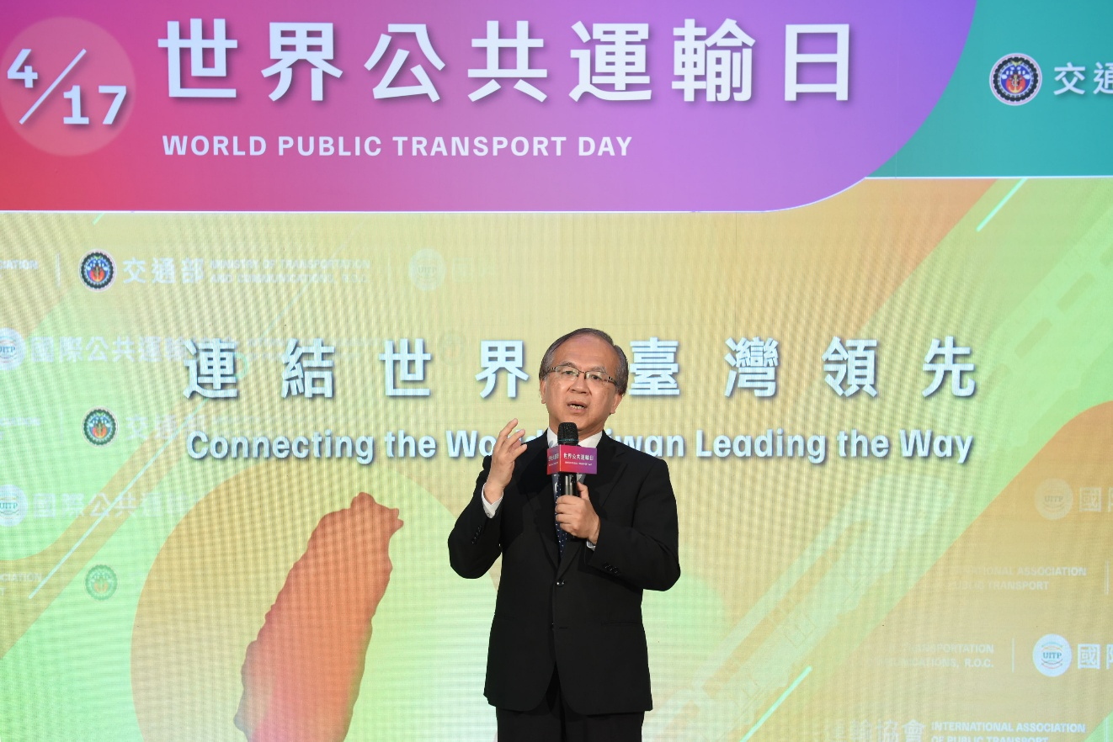
圖1 永續長致詞

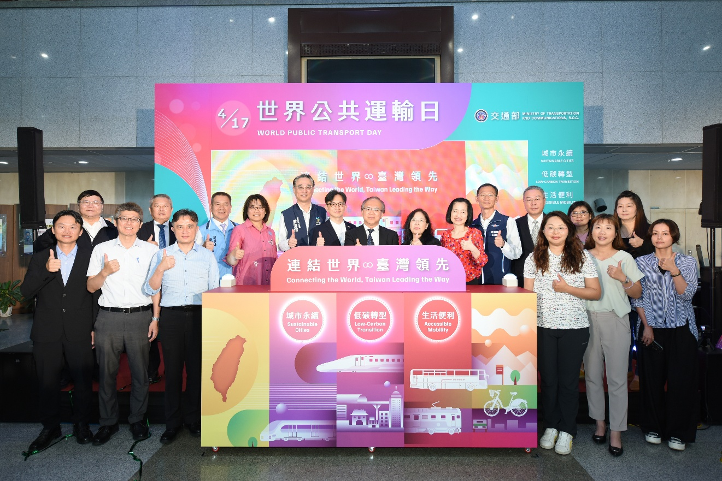
圖2 啟動儀式大合照

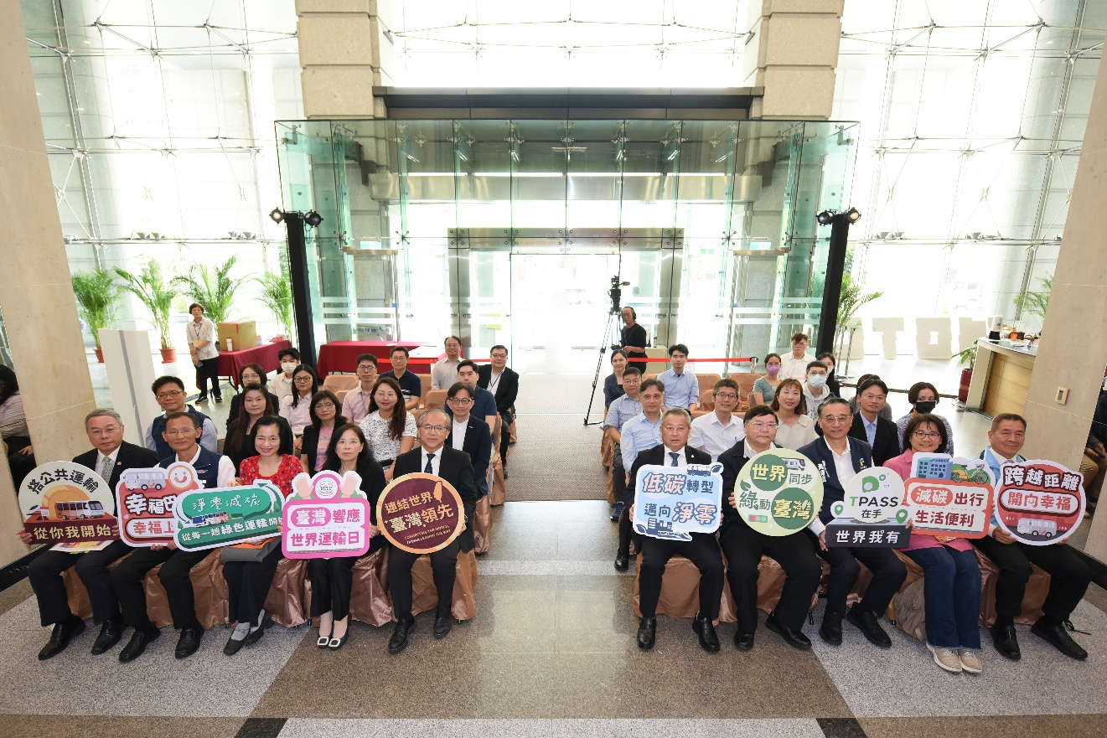
圖3 與會人員合照

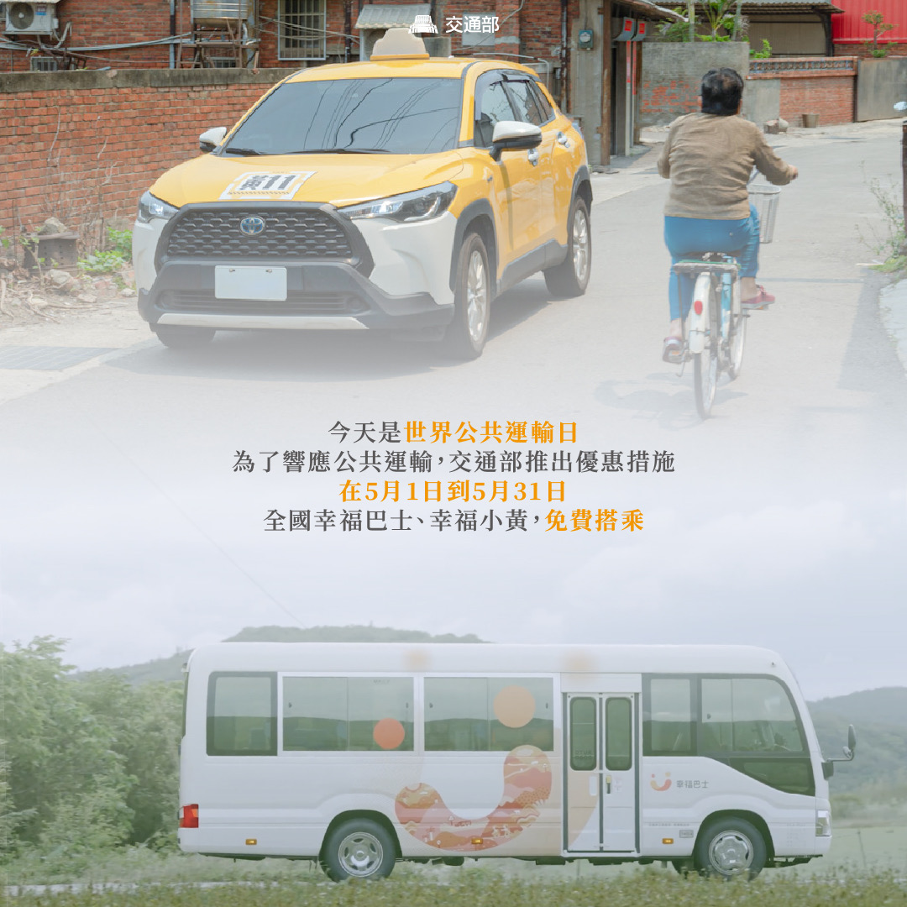
圖4 幸福巴士優惠措施

